Segnalazione  
**Strumenti di segnalazione**A seconda del tipo di messaggio che deve essere trasmesso, della tecnica che si intende utilizzare, della persona con la quale ci si ritrova a comunicare, dell’ambiente circostante, ecc, possono essere usati diversi strumenti di segnalazione; vediamone alcuni.

**Bandierine di segnalazione**

Sono dei quadrati di stoffa, di lato 50cm., metà bianche e metà rosse; la divisione fra i due quadrati è determinata dalla diagonale del quadrato. Sono visibili a occhio nudo fino a 200m. di distanza, anche 300m. se le bandiere vengono rese rigide.  
Utilizzo: le bandierine vengono utilizzate per segnalare sia in Morse sia in semaforico. Nella segnalazione Morse i punti si ottengono solo la bandierina destra, la linea sollevando entrambe le bandierine (vedi figura allegata!!!). Nel semaforico invece ad ogni lettera corrisponde una determinata posizione delle bandiere (vedi altra figura!!). soprattutto segnalando in morse è facile che le bandierine si attorciglino intorno al bastone, riducendo di molto la visibilità: la tecnica più semplice per evitare che ciò accada è fare una piccola rotazione del polso, come a compiere una specie di 8. Inoltre le pause fra una lettera e la successiva devono essere ben distinguibili!! Prima di trasmettere un messaggio inoltre dovrete richiamare l’attenzione del ricevente ed assicurarvi che sia pronto: descrivete con la bandiera di destra un ampio 8 verticale, finché il ricevente non risponde allo stesso modo, o allargando le braccia come a fare una linea. Per segnalare la fine di una parola portate la bandiera di destra rapidamente da destra a sinistra e viceversa, come se stesse spazzando per terra.

Durante la trasmissione non perdete mai di vista il ricevitore: se ad un certo punto dalla posizione di riposo in cui si trova porterà le bandiere incrociate davanti al viso, vuol dire che c’è stato un errore nella ricezione; rispondete anche voi portando le bandiere davanti al viso incrociate e poi riprendete a trasmettere dall’inizio della parola in cui siete stati interrotti.





**Fischietto**La segnalazione con il fischietto è più veloce di quella con le bandierine, ma è necessario essere più vicini in quanto il vento disturba molto la trasmissione; richiede inoltre maggior attenzione. Il fischietto migliore è quello stretto, con pallina all’interno e fessura piccola, perché necessita di una minore quantità di fiato. L’utilizzo è molto semplice: si emettono fischi lunghi e fischi corti a seconda se si vuole trasmettere una linea o un punto.

**Eliografo**

Un eliografo è un [telegrafo](http://it.wikipedia.org/wiki/Telegrafo) senza fili che utilizza segnali in [codice Morse](http://it.wikipedia.org/wiki/Codice_Morse) utilizzando lampi di luce solare riflessi da uno [specchio](http://it.wikipedia.org/wiki/Specchio). I lampi si ottengono ruotando momentaneamente lo specchio o interrompendo il fascio di luce con un otturatore. La meccanica e gli specchi riflettenti erano costruiti con grande precisione, i segnali emessi raggiungevano 50 miglia e oltre.  
Questo strumento è stato usato in ambito militare sin dalla metà del secolo 19° mantenendo il caratteristico aspetto fino al secondo conflitto mondiale.

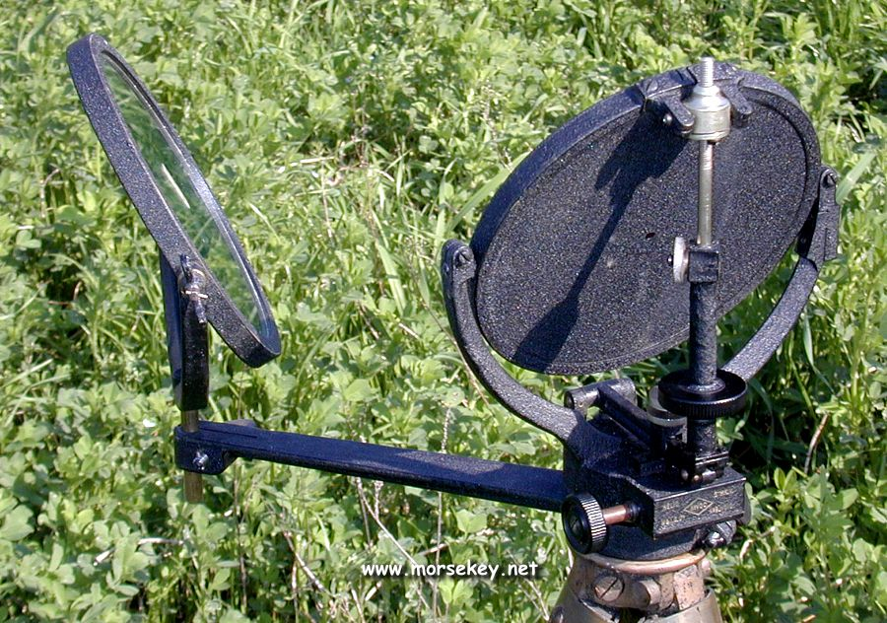

**Radio**

La radio può essere usata per parlare in fonia (cioè a voce), ma anche per segnalare in morse. Per avere una buona qualità della trasmissione è importante essere in un luogo aperto e lontano da costruzioni metalliche e reti elettriche. Se la utilizzate per trasmettere a voce, ricordate di parlare più lentamente di quanto facciate normalmente e di mantenere una cadenza costante. Lasciate inoltre a chi vi sta ascoltando il tempo di scrivere qualche appunto.

Metodi di segnalazione

**Alfabeto internazionale**

è un [alfabeto fonetico](http://it.wikipedia.org/wiki/Alfabeto_fonetico) usato dai linguisti per rappresentare in maniera univoca ciascuno degli svariati suoni (tecnicamente detti [foni](http://it.wikipedia.org/wiki/Fono)) che l'apparato vocale umano è in grado di produrre, così come le unità distintive del linguaggio chiamate [fonemi](http://it.wikipedia.org/wiki/Fonema). È considerato una convenzione per la rappresentazione fonetica di tutte le lingue del mondo.

|  |  |  |  |
| --- | --- | --- | --- |
| A | ALPHA | N | NOVEMBER |
| B | BRAVO | O | OSCAR |
| C | CHARLIE | P | PAPA |
| D | DELTA | Q | QUEBEC |
| E | ECHO | R | ROMEO |
| F | FOXTROT | S | SIERRA |
| G | GOLF | T | TANGO |
| H | HOTEL | U | UNIFORM |
| I | INDIA | V | VICTOR |
| J | JULIET | W | WHISKY |
| K | KILO | X | X-RAY |
| L | LIMA | Y | YANKEE |
| M | MIKE | Z | ZULU |

Esempio: la parola CIAO diventa CHARLIE, INDIA, ALPHA, OSCAR.

**Alfabeto Morse**

Questo alfabeto, che costruisce le lettere come sequenze di punti e linee, è stato ideato dall’americano Samuel Morse nel 1835. Le lettere più “semplici” sono quelle che si ripetono più frequentemente nelle parole inglesi, mentre quelle che si trovano molto raramente (Q e Z ad esempio) hanno sequenze più complicate. Può essere utilizzato per segnalare sia con le bandierine, sia con segnalatori luminosi e sonori. In quest’ultimo caso la durata del punto deve essere un terzo di quella della linea. È buona norma inoltre ricordarsi di lasciare 3 secondi fra una lettera e l’altra e 5 secondi tra una parola e l’altra.

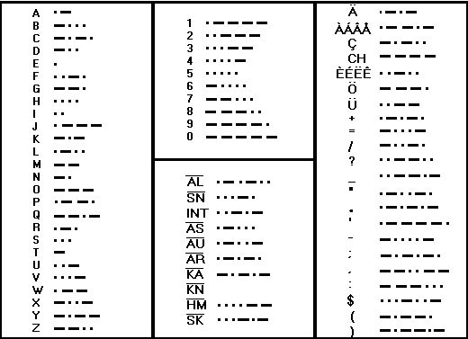

Ad esempio “legge scout” si scrive:  
. _ .. / . / _ _ . / . // . . . / _ . _ . / _ _ _ / . . _ / _ //

N.B. è buona norma evitare di trasmettere le lettere doppie, tranne nei casi in cui il messaggio potrebbe essere travisato.

**Il morse in corsivo**

**Alfabeto ideografico**

Vi è anche una serie di simboli ideografici con i quali si possono scrivere interi messaggi. questi simboli derivano da una scrittura usata dai pellerossa e che permetteva loro di scambiarsi messaggi comprensibili, anche se non conoscevano la lingua del destinatario, dato che ogni segno rappresentava una cosa o un'idea.

#### L'ideografico L'ideografico L'ideografico L'ideografico L'ideograficoL'ideografico L'ideografico L'ideograficoL'ideograficoL'ideografico